Станок для удаления обмоток 04.02.28
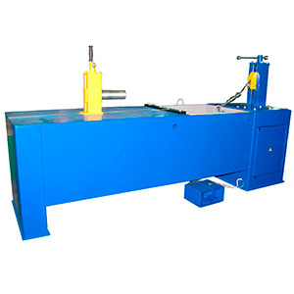
Станок предназначен для удаления после обрезки и обжига всыпных обмоток из статоров электродвигателей мощностью до 100 кВт.

Артикул: 04.02.28

ТЕХНИЧЕСКАЯ ХАРАКТЕРИСТИКА
1. Размеры статоров
1.1. Высота оси, мм | 90…280
1.2. Длина, макс, мм | 560
2. Тяговое усилие каната, кгс | 600
3. Скорость перемещения каната, м/мин | 4,65
4. Напряжение питания, В | 380 (50Гц)
5. Установленная мощность, кВт | 1,1
6. Габаритные размеры (ДхШхВ) / масса, мм / кг | 2420х700х1200/350
Возможны изменения основных параметров по Вашему техническому заданию
* Производитель имеет право без предварительного уведомления вносить изменения в изделие, которые не ухудшают его технические характеристики, а являются результатом работ по усовершенствованию его конструкции или технологии производства

